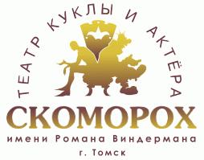
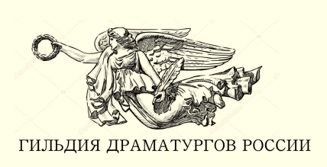
ЖЮРИ
Всероссийского конкурса инсценировок по произведениям А.П. Чехова

- Ермолицкая Татьяна Николаевна (Председатель жюри) - руководитель литературно-драматургической части Томского областного театра куклы и актера «Скоморох» им.Романа Виндермана, член секретариата Гильдии драматургов России, журналист, театральный обозреватель, автор российских театральных изданий «Страстной бульвар, 10», «Музыкальный журнал», автор томских изданий «Территория интеллекта» (ИД «Томский потенциал»), «ЗАТО-говорим», автор ряда театральных проектов.
- Ильина Лидия Владимировна – директор Томского областного театра куклы и актера «Скоморох» им. Р. Виндермана, режиссер, автор многочисленных культурных проектов, заслуженный работник культуры Российской Федерации
- Иванников Сергей Валерьевич – главный режиссер и главный художник Томского областного театра куклы и актера «Скоморох» им. Романа Виндермана, лауреат Национальной театральной премии «Золотая маска», Лауреат Государственной премии Российской Федерации, заслуженный деятель искусств Республики Хакасия
- Толкачёв Александр Александрович – главный редактор российского интернет-издания «Казаки за Камнем», журналист, прозаик, драматург, автор 6 книг и 5 сборников
- Бутунин Юрий Алексеевич – театральный режиссер, драматург.

